### Problem Chosen

D

**2021**

**MCM/ICM**

**Summary Sheet**

**Team Control Number**

2118508

**An MCM Paper Made by Team 1234567**

**Summary**

Here is the abstract of your paper. Firstly, that is ...

Secondly, that is ... Finally, that is ...

### [Introduction](#_bookmark0)2

**Contents**

* 1. [Problem Background](#_bookmark1) 2
  2. [Literature Review](#_bookmark2) 2
  3. [Restatement of the Tasks](#_bookmark3) 2

1. [The "...Policy" on given by our team](#_bookmark4)2
   1. [Assumptions for the ""](#_bookmark5) 2
   2. [The statement of "...Policy"](#_bookmark6) 2
2. [Notations](#_bookmark7)2
3. [The Models](#_bookmark9)3
   1. [Model 1](#_bookmark10) 3
      1. [Detail 1 about Model 1](#_bookmark11) 3
   2. [Model 2](#_bookmark13) 3
4. [Strengths and Weaknesses](#_bookmark15)3
   1. [Strengths](#_bookmark16) 3
   2. [Weaknesses](#_bookmark17) 3
   3. [Sensitivity Analysis](#_bookmark18) 4
   4. [Conclussion](#_bookmark19) 4

[Memorandum](#_bookmark20)5

[References](#_bookmark21) 5

**[Appendix A: Further on LATEX](#_bookmark23)6**

**1Introduction**

## Problem Background

高等教育作为国家教育体系金字塔的塔尖，体现了国家的综合实力和社会发展水平。同时，高等教育也是社会发展的重要依靠，是社会发展的动力之源，社会发展离不开高等教育。

高等教育方式多种多样，且每个国家的高等教育系统都有其优缺点，寻找一种模型来评价国家的高等教育体系，以引领其健康、高质量发展具有至关重要的作用。尤其是新冠肺炎疫情爆发以来，世界经济、政治和社会发展格局遭受不可估量的长远影响，对高等教育发展也带来了巨大的冲击和挑战。各国都需要反思其高等教育体系中哪些是有效的，哪些可以做得更好，为困难而缓慢的体质变革做好充分准备。

## Restatement of the Tasks

Task 1:开发并验证一个模型或一套模型，以评估任何国家高等教育系统的健康状况；

Task 2:将Task 1中建立的模型应用到几个国家，分析选择一个高等教育系统有改进空间的国家；为选择的国家的系统提出一个可实现的、合理的蓝图，以实现一个健康和可持续的高等教育系统；

Task 3:使用Task 1中建立的模型来衡量选定国家的当前系统和Task 2中提出的健康的、可持续的系统的健康状况；提出目标明确的政策和实施时间表以支持从当前状态迁移到建议的状态；

Task 4:使用Task 1中建立的模型来确定和/或评估政策的有效性；以及讨论在过渡期间和最后阶段实施计划对学生、教师、学校、社区和国家的现实影响。

## 1.3 Our Work

保持高等教育系统的健康可持续发展，尤其是疫情大流行的背景下，对社会稳定、进步具有至关重要的意义。首先，建立评价高等教育系统健康和可持续性的指标体系。其次，选取一个有高等教育系统上升空间的国家，通过指标体系对其发展状况进行评价，并为其制定可实现的发展目标，然后，评价选定国家当前及目标状态下的高等教育系统，为其制定目标明确的政策和实施时间表。最后，评估政策的有效性，以及讨论在过渡期间和最后阶段实施计划对学生、教师、学校、社区和国家的现实影响。通过以上分析，本文的流程图如图1所示。

# 2 Assumption and Justifications

**假设从网站上收集的数据是可靠和准确的**

我们模型中使用的数据主要来自世界银行、巴基斯坦统计局等有效的统计网站。因此，这个假设是合理的。

**假设XX有一个相对稳定的政治经济环境**

In other words，选定的国家没有破坏性的自然或人类灾害，如大地震，战争和外交中断。我们的模型也没有考虑恐怖袭击和丑闻等外生事件的影响。

**假设XXX在未来几十年的增长状况与过去10年的增长状况是连续的**

研究了XX的高等教育系统在过去十年和未来几十年的发展计划。我们发现，这两个时期的发展计划相当相似。另外，我们假设该国高等教育系统是相对稳定的。因此，我们有理由认为，发展状况与过去十年是连续的。

## 3Notations

The primary notations used in this paper are listed in Table[1.](#_bookmark8)

Table 1: Notations

Symbol Definition

*A* the first one

*b* the second one

*α* the last one

# Model 1 建立一个国家高等教育系统的评估模型

## Data-Preprocessing

### 4.1.1 Data filing

数据的可得性是一个基本问题。任何衡量方法，都需基于可靠而真实的数据，否则就不能提供有价值的评估。因此，确保研究数据的连续性和真实性至关重要。但是现实并非理想的，由于网站并没有提供全部的数据，我们无法获得完整的数据。为了改善这种情况，我们采用了一下方法来完成数据:

* + - 如果指标值是平滑的，可以采用之前的数据进行替换。
    - 如果两个相似，则可以用另一个组中相同位置的值替换其中一个组中缺失数据。
    - 采用拟合函数拟合。
    - 采用三次样条插值法。

**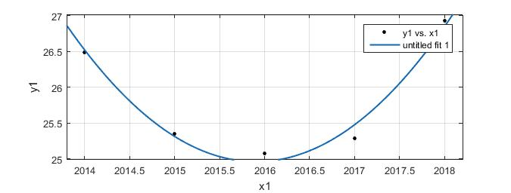**

图 1 拟合函数

**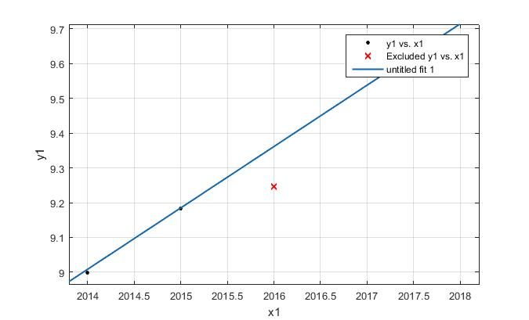**

图 2 拟合函数

### 4.1.2 数据同趋化

所选指标中，一些指标属于高优指标，即数值越大越理想，如“总入学率”；一些指标是中间型指标，过低过高均不合理，如“高等教育支出占GDP比重”。为处理上述性质不同的指标，正确反映不同作用力的综合结果，需要做同趋化处理。

假设每个指标含有m个数值，为一个指标同趋化后的数据，是该指标的最大值，为最小。

1. 对于高优指标的同趋化采用如下公式：



代码：

(2) 对于 “高等教育支出占GDP比重” 的同趋化，由于XXXX，故采用其均值 1 作为同趋化标准，具体如下公式：



代码：

## 确立模型的指标体系

高等教育是在完成初、中等教育后，以培养高层次的人才、进行职业教学、服务社会为主要任务的社会活动[1]。因此，我们引入高等教育质量的适应性原则、发展性原则和多样性原则[2]来评估一个国家的高等教育本身质量的好坏，再结合社会对高等教育的支持程度来判断一个完整的高等教育体系是否健康。

首先，适应性原则要求我们的高等教育体系能满足当前社会的不同需求，能够供应不同行业、不同层次的人才；发展性原则体现在我们的高等教育体系能够持续性健康，评价的标准也会随着社会的发展而变化；多样性原则要求我们的教育体系培养的方向是多样化的，质量标准是多元的。

其次，社会对高等教育的支持对高等教育的发展有着互相制约的影响。当一个国家的经济能力提高到一定程度时，能将更多的财力投入到高等教育，从而促进高等教育的发展；当高等教育发展到一定程度时，则可以为社会提供高专人才，从而促进社会的发展。

综上所述，我们根据教育本身的质量和社会支持两个角度选取了评价的一级指标：

Quality、Multivariate、Cost、Opportunity、Fairness，再由一级指标细分得到了有利于量化、有评价和预测功能的20个二级指标[3]：青年人口的相对规模;成年人口的教育成就;高等教育财政支出;大学教师人均教育支出;大学生人均教育支出;高等教育从业人员的比例;高等教育师生比;高等教育的参与率(包括公办、民办高校);成人教育的参与率;成年劳动者参与继续教育培训的类型与比例;民办高校学生的辍学率;世界大学QS排名；预期高等教育年限；入境留学生的比率；各地区出境留学生的比率；高等院校数量；25岁及以上人口中至少接受过学本科教育的比例；私立院校高等教育入学率；高等教育第一阶段的毕业率；政府高等教育支出占国内生产总值的比重等；由于所得到的指标数量众多，且具有较强的相关性，我们决定采用主成分分析法对二级指标进行降维处理，选取各个方面指标的范围，得到如图…的指标体系：



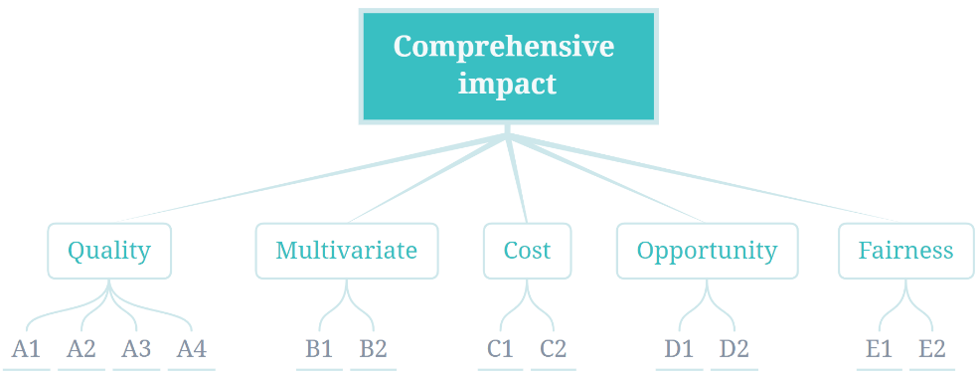



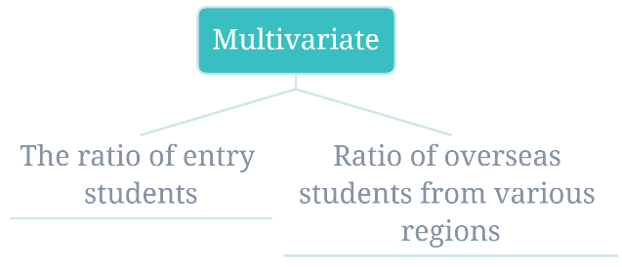

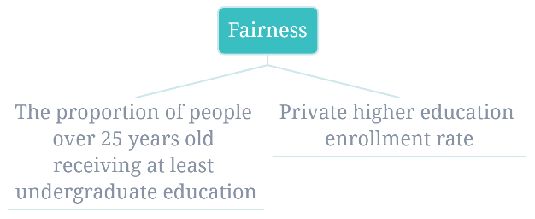

## 数据预处理

## 4.3熵权法确定指标的权重

熵权法是一种客观赋权方法，当我们所选的指标包含的信息量越小，其对应的权重就越低。如阐述一个事实数据，我们认为它没有信息量，权重为0。

根据4.2中求得的归一化后的数据，我们可以定义二级指标X的信息熵为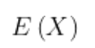:

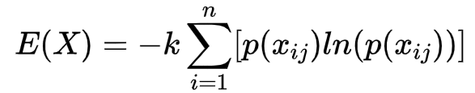

i代表选取的11个国家序号，j代表5个指标的序号。以Cost的信息熵为例，指标下可能发生的情况是：，表示其中某个指标的值，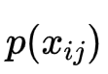表示这个指标发生的概率，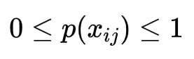,n是我们选择的国家数量。由此我们使用MATLAB可以分别得到所有一级指标下的二级指标的权重，如图…：

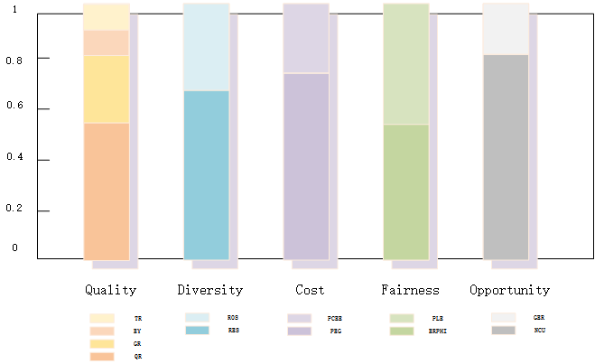

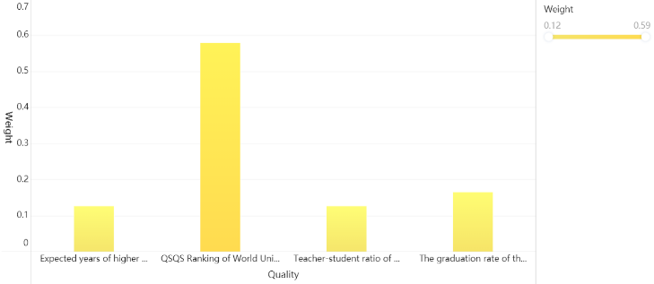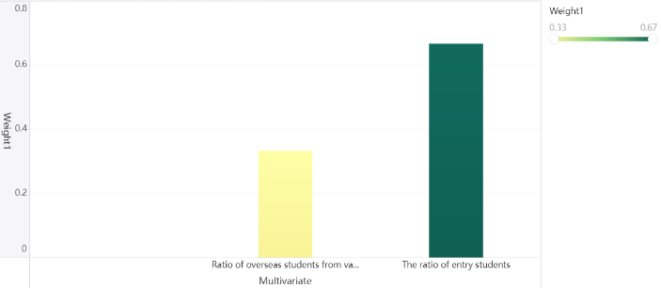

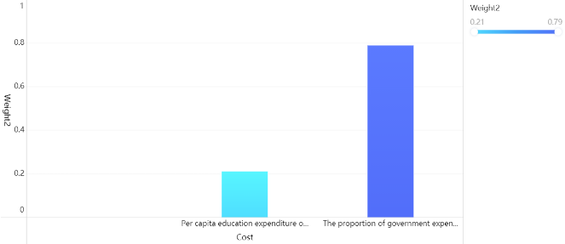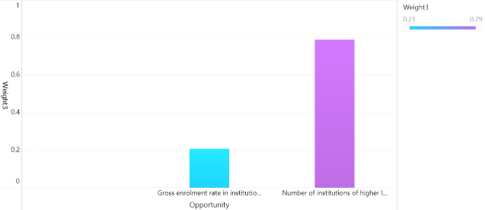

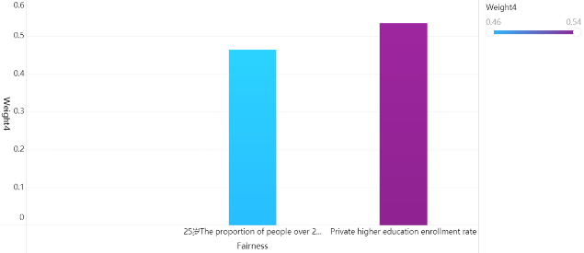

可以看到，QS Rankings（QR）、The ratio of entry students（RES）、The proportion of expenditure in GDP（PEG）、The number of colleges and universities（NCU）、The proportion of people over 25 years old receiving at least undergraduate education（PLE）、Enrolment rate of private higher education institutions（ERPHI）相对于所在的一级指标是高权重的，这非常符合我们的预期。因为QR是一个权威且综合的现有指标；RES体现了自己国家的包容性，以及对其他国家的吸引力；PEG体现了政府的支持力度；NCU平衡了国家的入学压力；PLE、ERPHI都是一个国家教育是否普适化的重要因素。因此，我们的权重结果是可靠的。

## 4.4 层次分析法计算国家得分

在了解不同方面的影响因素和相对权重后，我们采用层次分析法，利用较少的定量信息使决策过程数学化，得到了不同国家相对于Y层的相对重要权值，并进行了优劣次序的评定。



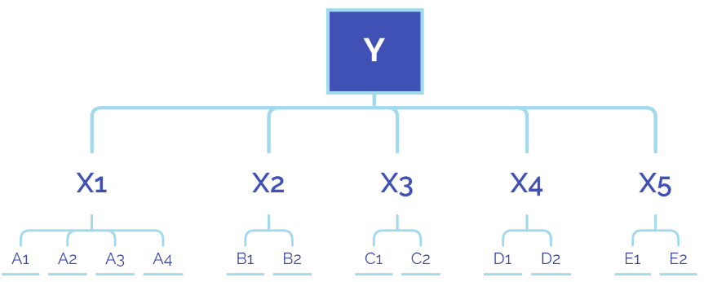

其中，第一层是我们的决策目的，即得到不同国家的评价分数、中间层是我们考虑的因素，决策的准则，记为xi、第三层是我们的二级因素，分别记为Ai、Bi、Ci、Di、Ei。由于不同指标有不同的重要性，我们构造了成对比较矩阵：

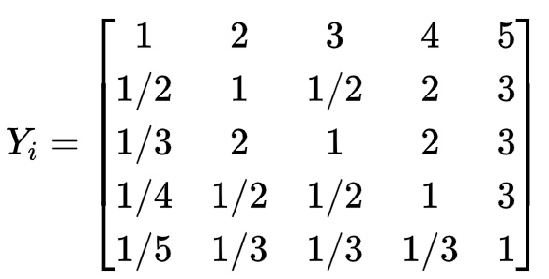

进过一致性检验后，得到CI=0.045,RI=1.120,CR=0.040,CR<0.1。即这个比较矩阵通过了一致性检验。最终可以计算出Quality、Multivariate、Cost、Opportunity、Fairness对综合影响的权重为：

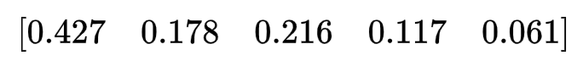

即各指标的权重排序为：Quality>Multivariate>Cost>Opportunity>Fairness。由此，我们可计算出不同国家的得分：





# 5Strengths and Weaknesses

## Strengths

* + - First one...
    - Second one ...

## Weaknesses

* + - Only one ...

## Sensitivity Analysis 5.4Conclussion

**Memorandum**

**To:** Heishan Yan

**From:** Team XXXXXXX

**Date:** October 1st, 2019

**Subject:** A better choice than MS Word: LATEX

In the memo, we want to introduce you an alternate typesetting program to the prevailing MS Word: **LATEX**. In fact, the history of LATEX is even longer than that of MS Word. In 1970s, the famous computer scientist Donald Knuth first came out with a typesetting program, which named TEX . . .

Firstly, . . .

Secondly, . . .

Lastly, . . .

According to all those mentioned above, it is really worth to have a try on LATEX!

# References

1. Einstein, A., Podolsky, B., & Rosen, N. (1935). Can quantum-mechanical description of physical reality be considered complete?. *Physical review*, 47(10), 777.
2. *A simple, easy LATEX template for MCM/ICM: EasyMCM*. (2018). Retrieved December 1, 2019, from <https://www.cnblogs.com/xjtu-blacksmith/p/easymcm.html>

# Appendix A: Further on LATEX

To clarify the importance of using LATEX in MCM or ICM, several points need to be covered, which are . . .

To be more specific, . . . All in all, . . .

Anyway, nobody **really** needs such appendix . . .

[1][https://baike.baidu.com/item/%E9%AB%98%E7%AD%89%E6%95%99%E8%82%B2#10](https://baike.baidu.com/item/%E9%AB%98%E7%AD%89%E6%95%99%E8%82%B2" \l "10)

[2][https://wiki.mbalib.com/wiki/%E9%AB%98%E7%AD%89%E6%95%99%E8%82%B2%E8%B4%A8%E9%87%8F#\_note-0](https://wiki.mbalib.com/wiki/%E9%AB%98%E7%AD%89%E6%95%99%E8%82%B2%E8%B4%A8%E9%87%8F" \l "_note-0)

[3] 我国高等教育发展指标体系初探\_楚江亭